TALLER ANÁLISIS DE OBRAS LITERARIAS EN R
Alice's Adventures in Wonderland
by Lewis Carroll

DOCENTE
SILVIA MARGARITA

ESTUDIANTES
EDINSON CONTRERAS COGOLLO
Jair pineda miranda

TECNOLOGICO COMFENALCO
2024
1. obra seleciona es Alice's Adventures in Wonderland by Lewis Carroll titulo en español es Las aventuras de Alicia en el país de las maravillas de Lewis Carroll en la pagina de https://www.gutenberg.org como texto plano con el nombre de alicia.txt

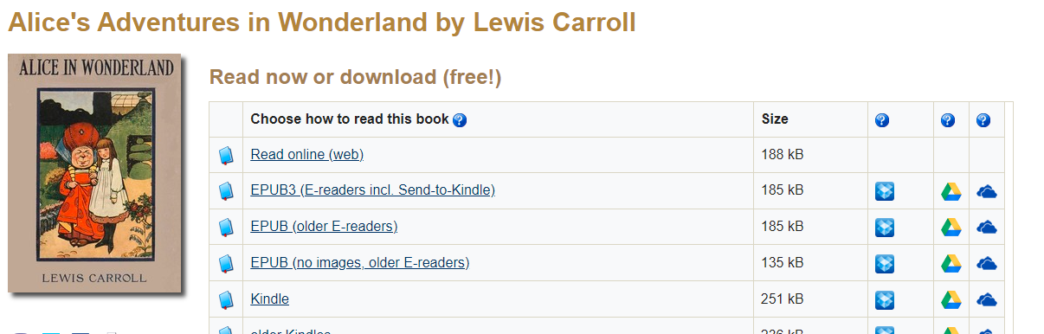
2. preguntas a responder

- Cual es la relevancia de alicia para la obra
- Cual es relevancia del el personaje del conejo realmente es un personaje secundario
- cual es frecuencia se menciona a alicia y a conejo en los capítulos

3. para selecionar el comienzo de nuestra obra se start.v <- which(text.v == "CHAPTER I.", "Down the Rabbit-Hole") ya que la palabra CHAPTER I. se encuentra repetida en el indice del mismo texto se iba a genera una mala selección por lo cual se opto por escoger la esa linea y siguiente linea Down the Rabbit-Hole que esta almacenada siguiente espacio del el vector al contrario de la que esta en el indice
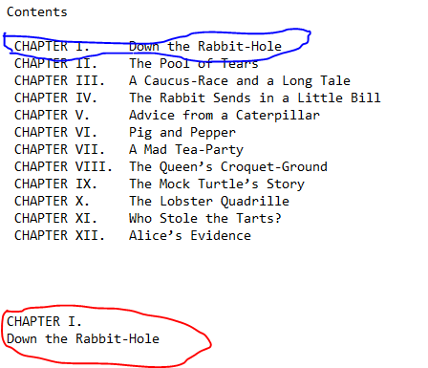

para el final se uso la palabra de end.v <- which(text.v == "THE END") especificamente en mayusculas ya que el texto se cuenta palabra similares a esta

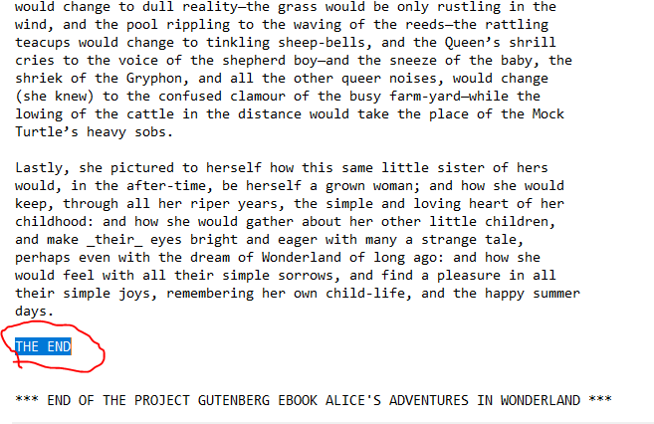

#Mirar cual es el folder de trabajo actual y asegurarse que en el est? el documento de la obra
getwd()
#Lee el texto desde el archivo "melville.txt" y lo coloca en un vector
text.v <- scan("C:/Users/Edinson Contreras/Documents/alicia.txt", what="character", sep="\n")
#Imprime el texto desde el archivo que ha sido colocado en el vector text.v
text.v
# Imprime la primera y segunda l?nea del vector text.v
text.v [1]
text.v [2]
# Guarda lal?nea del texto en donde inicia la obra en start.v
start.v <- which(text.v == "CHAPTER I.", "Down the Rabbit-Hole")
start.v
# Guarda lal?nea del texto en donde finaliza la obra en start.v
end.v <- which(text.v == "THE END")
end.v
# Las siguientes l?neas guardan en variables el texto del metadato de la obra
# El metadato tiene dos partes, una al principio de la obra y una al final
# El metadato del principio de la obra inicia en la l?nea 1 y finaliza en la l?nea anterior a que comience la obra (start.v -1)
start.metadata.v <- text.v[1:start.v -1]
start.metadata.v
# El metadato del final de la obra inicia en la l?nea (end.v+1) y finaliza en la ?ltima de la obra
end.metadata.v <- text.v[(end.v+1):length(text.v)]
end.metadata.v
# Colocamos todo el metadato de la obra en la variable (metadata.v)
metadata.v <- c(start.metadata.v, end.metadata.v)
metadata.v
# Ahora, las lineas de la novela son las que se encuentra entre la l?nea de inicio (start.v) y la de fin de la obra (end.v)
# Colocaremos est?s l?neas en la variable (novel.lines.v)
novel.lines.v <- text.v[start.v:end.v]
novel.lines.v
class(novel.lines.v)
#quitar conectores
library(tm)
novel.lines.v<- removeWords(novel.lines.v, words = stopwords(kind = "en"))
novel.lines.v
chap.positions.v <- grep("^CHAPTER", novel.lines.v)
chap.positions.v
novel.lines.v[chap.positions.v]
novel.lines.v<-c(novel.lines.v,"END")
last.position.v<-length(novel.lines.v)
last.position.v
chap.positions.v<-c(chap.positions.v,last.position.v)
chap.positions.v
for (i in 1:length(chap.positions.v)){
print (chap.positions.v[i])
}
for (i in 1:length(chap.positions.v)){
print(paste("Chapter",i,"comienza en la posicion",chap.positions.v[i]),sep = "")
}
chapter.raws.l <- list()
chapter.freqs.l<- list()
for (i in 1:length(chap.positions.v)){
if (i != length(chap.positions.v)){
chapter.title <- novel.lines.v [chap.positions.v[i]]
startc <- chap.positions.v[i]+1
endc <- chap.positions.v[i+1]-1
chapter.lines.v <- novel.lines.v[startc:endc]
chapter.words.v <- tolower(paste(chapter.lines.v, collapse = ""))
chapter.words.l <- strsplit(chapter.words.v, "\\W")
chapter.word.v <- unlist(chapter.words.l)
chapter.word.v <- chapter.word.v [which(chapter.word.v!="")]
chapter.freqs.t<-table(chapter.word.v)
chapter.raws.l[[chapter.title]]<- chapter.freqs.t
chapter.freqs.t.rel <- 100*(chapter.freqs.t/sum(chapter.freqs.t))
chapter.freqs.l[[chapter.title]]<-chapter.freqs.t.rel
}
}
chapter.raws.l[[2]]
chapter.raws.l[[2]]
chapter.freqs.l[[1]]["alice"]
chapter.freqs.l[[2]]["alice"]
alice.l <- lapply(chapter.freqs.l,'[','alice')
alice.l
# rbind ->Take a sequence of vector, matrix or data-frame arguments and combine by columns or rows, respectively
alice.m <- do.call(rbind,alice.l)
alice.m
dim(alice.m)
rabbit.l<- lapply(chapter.freqs.l,'[','rabbit')
rabbit.m <- do.call(rbind,rabbit.l)
rabbit.m
alice.v <- alice.m[,1]
rabbit.v <- rabbit.m[,1]
alice.v
rabbit.v
barplot(alice.v, col= "royalblue", xlab = "Línea de tiempo", ylab = "",cex.axis=0.5, cex.names=0.5)
par(new=TRUE)
barplot(rabbit.v, col="red1" , xlab = "Línea de tiempo", ylab = "",density=c(30) , angle=c(45),cex.axis=0.5, cex.names=0.5)
title(main="Apariciones de alice y rabbit")
mtext("rabbit", side = 4, col="red1")
mtext("alice", side = 2, col="royalblue")
alice.rabbit.m <- cbind(alice.m, rabbit.m)
dim(alice.rabbit.m)
alice.rabbit.m
colnames(alice.rabbit.m) <- c("alice", "rabbit")
alice.rabbit.m
barplot(alice.rabbit.m, main = "Bar plot alice y rabbit", beside = TRUE, col = c("darkgrey", "darkblue"))
#En la matriz tenemos valores nulos que eliminar
alice.rabbit.m [1:12,]
length(alice.rabbit.m)
#Eliminando los NA
alice.rabbit.m[which(is.na(alice.rabbit.m))] <- 0
alice.rabbit.m [1:12,]
class(alice.rabbit.m)
#calculando la correlaci?n entre alice y rabbit, el resultado es una matriz de correlaci?n
cor(alice.rabbit.m)
#Cuantas
dim(alice.rabbit.m)
class (alice.rabbit.m)
#Utilizaremos un tipo de dato diferente no una matriz sino un dataframe
cor.data.df <- as.data.frame(alice.rabbit.m)
class(cor.data.df)
cor(cor.data.df)
#Al randomizar la columna alice del DF, cada vez que se ejecuta genera una versi?n randomizada
sample(cor.data.df$alice)
#Calculamos nuevamente la correlaci?n con la versi?n randomizada
cor(sample(cor.data.df$alice), cor.data.df$rabbit)
#Vemos que las correlaciones varian, vamos a almacenar 10000 correlaciones para hacer un mejor an?lisis
cors.v <- NULL
for (i in 1:10000){
cors.v <- c(cors.v, cor(sample(cor.data.df$alice), cor.data.df$rabbit))
}
class(cors.v)
cors.v
#Calculamos algunos estadisticos descriptivos
min(cors.v)
max(cors.v)
range(cors.v)
mean(cors.v)
sd(cors.v)
h<- hist(cors.v, breaks=100, col = "blue", xlab = "Coeficientes de correlaci?n", main="Histogramas de coeficientes de correlaci?n", plot =T)
Graficos
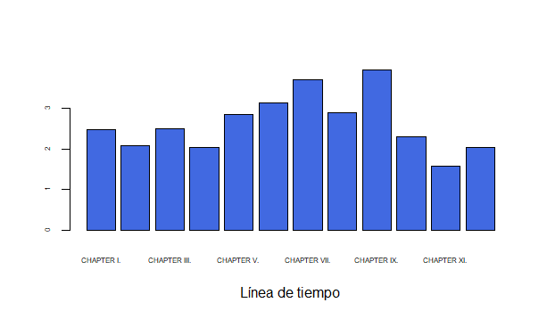

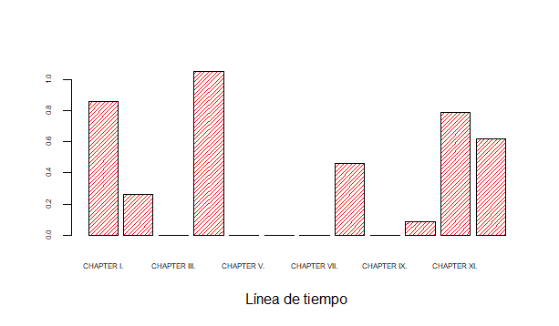

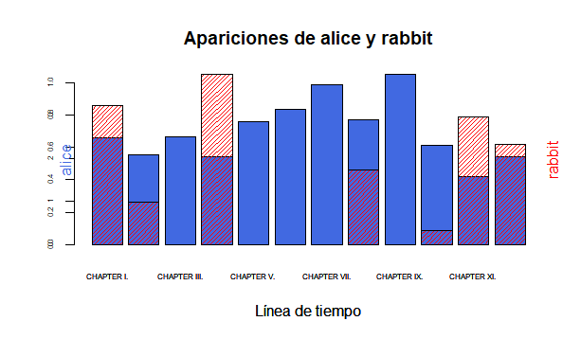

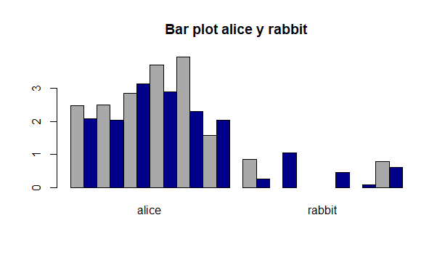
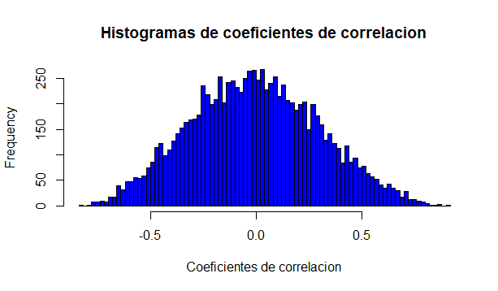

la correlacion entre alice y rabbit, el resultado es una matriz de correlacion

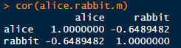

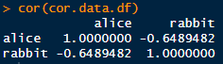

Al randomizar la columna alice del DF, cada vez que se ejecuta genera una version randomizada

Vemos que las correlaciones varían, vamos a almacenar 10000 correlaciones para hacer un mejor analisis
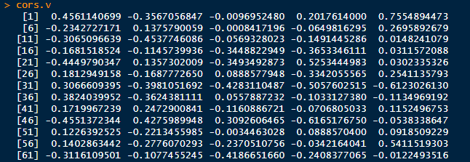
Calculamos algunos estadisticos descriptivos

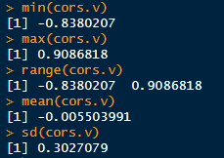

4. interpretación de resultados

los Resultados arrojados por los gráficos de barras muestran la frecuencia con la que aparecen las palabras "alicia" y "conejo" en los capítulos,El gráfico de barras agrupadas compara las frecuencias de "alicia" y "conejo" una al lado de la otra para cada capítulo,Esto ayuda a visualizar cómo las menciones de estos personajes varían juntas a lo largo de la historia.
La matriz de correlación muestra la relación entre las apariciones de "alicia" y "conejo".
Al aleatorizar las frecuencias de "alicia" y recalcular la correlación 10.000 veces, analizamos la variabilidad de la correlación y el histograma de los coeficientes de correlación proporciona una representación visual de esta variabilidad en este análisis del el archivo de texto "Las aventuras de Alicia en el país de las maravillas" nos permite comprender la distribución y relación entre las menciones de "alicia" y "conejo" a lo largo de la novela.

5. conclusión
Basado en el análisis realizado sobre el texto “Las aventuras de Alicia en el país de las maravillas”, se concluye que a lo largo de la novela, "alicia" aparece con más frecuencia en comparación con "conejo" según la representación visual en el gráfico de barras también muestra cómo estas menciones varían entre los capítulos, donde "alicia" generalmente tiene frecuencias más altas que "conejo" y relación entre "alicia" y "conejo" es que en el análisis de correlación sugiere una relación positiva moderada entre las frecuencias de "alicia" y "conejo" y al aleatorizar las frecuencias de "alicia" y recalcular la correlación varias veces, observamos que la correlación real cae dentro de un cierto rango, lo que indica coherencia en la relación para agregar que en el Enfoque narrativo,el análisis indica que "Alicia" es un personaje central, ya que su nombre aparece con frecuencia a lo largo de la novela ya que Si bien "conejo" también ocupa un lugar destacado, su frecuencia es comparativamente más baja que la de "alicia".

Para finalizar las visualizaciones y los análisis estadísticos proporcionan información sobre la dinámica narrativa de "Las aventuras de Alicia en el país de las maravillas"y nos ayuada a comprender que las frecuencias de palabras y sus correlaciones mejora nuestra comprensión de cómo se desarrollan y entrelazan los personajes y temas en el texto.

